Федеральное государственное автономное образовательное учреждение высшего образования

«МОСКОВСКИЙ ПОЛИТЕХНИЧЕСКИЙ УНИВЕРСИТЕТ»

Факультет информационных технологий  
Кафедра «Инфокогнитивные технологии»

Направление подготовки/ специальность: системная и программная инженерия

ОТЧЕТ

по проектной практике

Студенты: Полончиков Сергей Андреевич (241-3211), Тихонкова Анастасия Андреевна (241-3211), Борисов Михаил Александрович (241-3211)

Место прохождения практики: Московский Политех, кафедра инфокогнитивных технологий

Отчет принят с оценкой _______________ Дата ________________________

Руководитель практики: Чернова Вера Михайловна

Москва 2025

**ОГЛАВЛЕНИЕ**

ВВЕДЕНИЕ

1. ОБЩАЯ ИНФОРМАЦИЯ О ПРОЕКТЕ
   1. Название проекта
   2. Цели и задачи проекта
2. ОБЩАЯ ХАРАКТЕРИСТИКА ДЕЯТЕЛЬНОСТИ ОРГАНИЗАЦИИ *(заказчика проекта)*
   1. Наименование заказчика
   2. Организационная структура
   3. Описание деятельности
3. ОПИСАНИЕ ЗАДАНИЯ ПО ПРОЕКТНОЙ ПРАКТИКЕ
   1. Основная часть
   2. Вариативная часть
4. ОПИСАНИЕ ДОСТИГНУТЫХ РЕЗУЛЬТАТОВ ПО ПРОЕКТНОЙ ПРАКТИКЕ

ЗАКЛЮЧЕНИЕ

СПИСОК ИСПОЛЬЗОВАННОЙ ЛИТЕРАТУРЫ

ПРИЛОЖЕНИЯ

ВВЕДЕНИЕ

В ходе выполнения учебной проектной практики была проделана работа, направленная на практическое применение полученных знаний в сфере информационных технологий.

Цели проектной практики:

* Обучение работе с системой управления версиями Git;
* созданиt статических веб-страниц на основе HTML и CSS;
* знакомство с методами оформления проектной документации с применением языка разметки Markdown;
* развитие навыков эффективной работы в команде.

1. ОБЩАЯ ИНФОРМАЦИЯ О ПРОЕКТЕ
   1. **Название проекта**

В рамках учебной деятельности я принял участие в проекте «Охрана труда на предприятии».

* 1. **Цели и задачи проекта**

Объект исследования: система охраны труда в образовательных учреждениях (школах, вузах) и на предприятиях.

Предмет исследования: организационные, правовые и методические аспекты обеспечения безопасных условий труда и их влияние на снижение уровня профессиональных рисков, травматизма и заболеваний среди работников и обучающихся. Цель: повышение осведомленности по технике безопасности и правилах поведения при чрезвычайных ситуациях в местах работы и учёбы.

*Задачи:*

* *Школа:*

1. разработка интерактивных занятий;
2. разработка наглядных пособий;
3. проведение выездных занятий и мастер-классов.

* *Университет:*
* выпуск серии видеороликов;
* разработка наглядных материалов.
* *Предприятие:*

1. поиск актуальной информации;
2. разработка плакатов;
3. оценка эффективности плакатов с точки зрения повышения осведомленности.
   1. **Выполненная работа**

В ходе проектной деятельности студенты группы 241-3211 Полончиков Сергей Андреевич, Борисов Михаил Александрович и Тихонкова Анастасия Андреевна приняли участие в разработке обучающей настольной игры «Выход есть!», посвящённой правилам охраны труда, а именно занимались разработкой правил (рис. 1) и карточек (рис. 2) для игры.

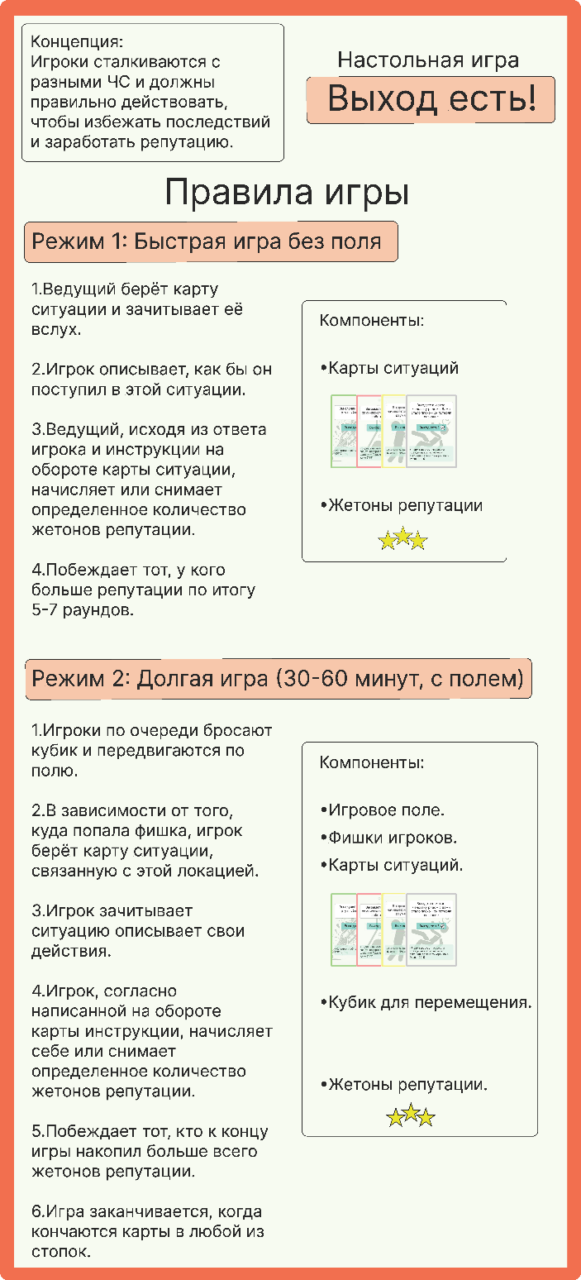

*Рис. 1. Правила игры*

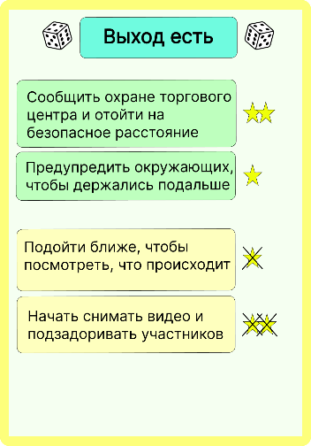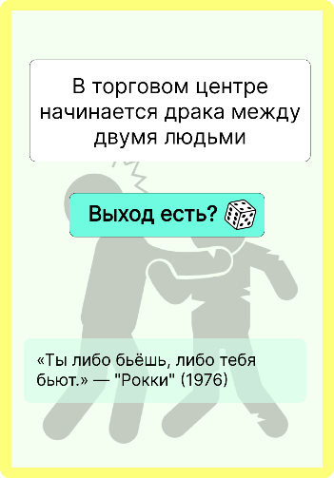

*Рис. 2. Пример карточки*

1. ОБЩАЯ ХАРАКТЕРИСТИКА ДЕЯТЕЛЬНОСТИ ОРГАНИЗАЦИИ (*заказчика проект*а)
   1. **Наименование заказчика**

Заказчиком проекта является федеральное государственное автономное образовательное учреждение высшего образования «Московский политехнический университет».

* 1. **Организационная структура**

Организационная структура Московского Политехнического университета представлена в Приложении 1.

* 1. **Описание деятельности**

Московский политехнический университет — один из ведущих технических вузов России, созданный в результате объединения нескольких крупных учебных заведений Москвы. Основные направления деятельности включают подготовку специалистов в области техники, технологий и инноваций, проведение научных исследований и разработок, внедрение новых технологий в промышленность и экономику страны.

Университет предлагает широкий спектр образовательных программ бакалавриата, магистратуры и аспирантуры, охватывающих такие сферы, как машиностроение, информационные технологии, энергетика, транспорт, строительство и другие. Московский политех активно сотрудничает с промышленностью и бизнесом, внедряя современные образовательные методики и обеспечивая студентов практическими навыками.

Научная деятельность вуза сосредоточена на разработке инновационных решений в различных областях, включая робототехнику, нанотехнологии, биотехнологии, экологию и энергосбережение. Университет также поддерживает международные связи, участвуя в международных проектах и программах обмена студентами и преподавателями.

Таким образом, Московский политехнический университет играет важную роль в подготовке высококвалифицированных кадров и развитии научно-технического потенциала России.

1. ОПИСАНИЕ ЗАДАНИЯ ПО ПРОЕКТНОЙ ПРАКТИКЕ
   1. **Базовая часть**

Базовая часть проектной практики включала в себя следующие задачи:

* создание репозитория на GitHub и освоение команд Git;
* изучение синтаксиса Markdown;
* разработка веб-сайта с использованием HTML и CSS;
* взаимодействие с партнерами;
* подготовка отчётов о проделанной работе.
  1. **Вариативная часть**

В рамках вариативной части задания был реализован Telegram-бот, предлагающий пройти тест на правильное ударение в словах с подсчётом верных ответов и возможностью повторить тест при ошибке.

1. ОПИСАНИЕ ДОСТИГНУТЫХ РЕЗУЛЬТАТОВ ПО ПРОЕКТНОЙ ПРАКТИКЕ
   1. **Основная часть**

Результаты, достигнутые при выполнении базовой части:

* + 1. Создан Git-репозиторий (рис. 3), расположенный по адресу: <https://github.com/SergeyPolonchikov/project_practice_2025>

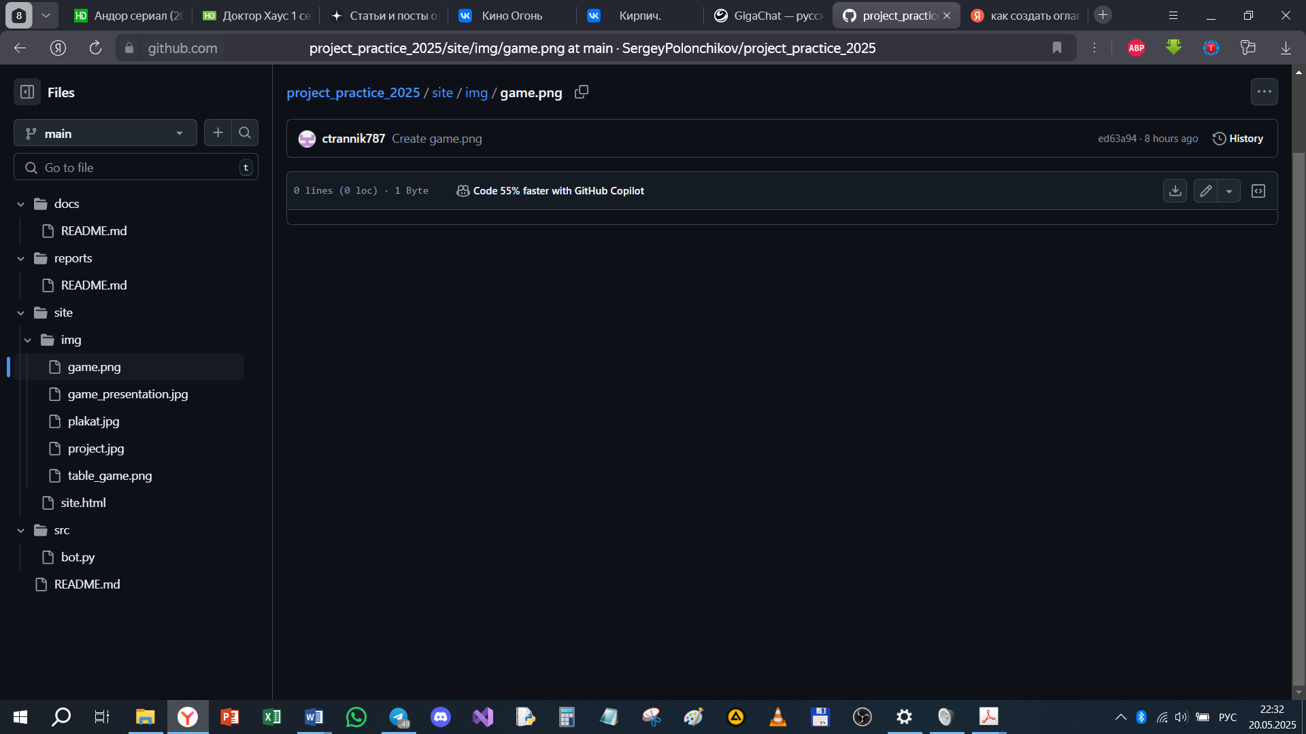

*Рис. 3. Структура репозитория*

* + 1. Написана документация при помощи языка разметки Markdown.
    2. Создан веб-сайт, содержащий информацию о проекте (рис. 4), расположенный по адресу: <https://ctrannik787.github.io/PD/site.html>.

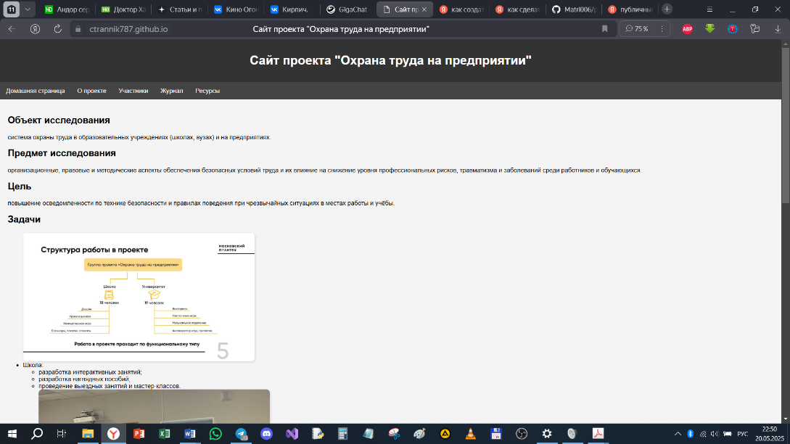

*Рис. 4. Сайт проекта*

* + 1. Мероприятия от партнёров
       1. Разработка IT-продуктов для госсектора (МосТрансПроект) (рис. 5)

Мероприятие прошло в рамках карьерного марафона Московского Политеха 23 апреля 2025 года в корпусе на улице Прянишникова. В ходе мероприятия представители организации-партнёра рассказали о деятельности НИИ «МосТрансПроект», в частности, о некоторых разработках: сервисе «Узнай про ЖК» и внутренней системе компании.

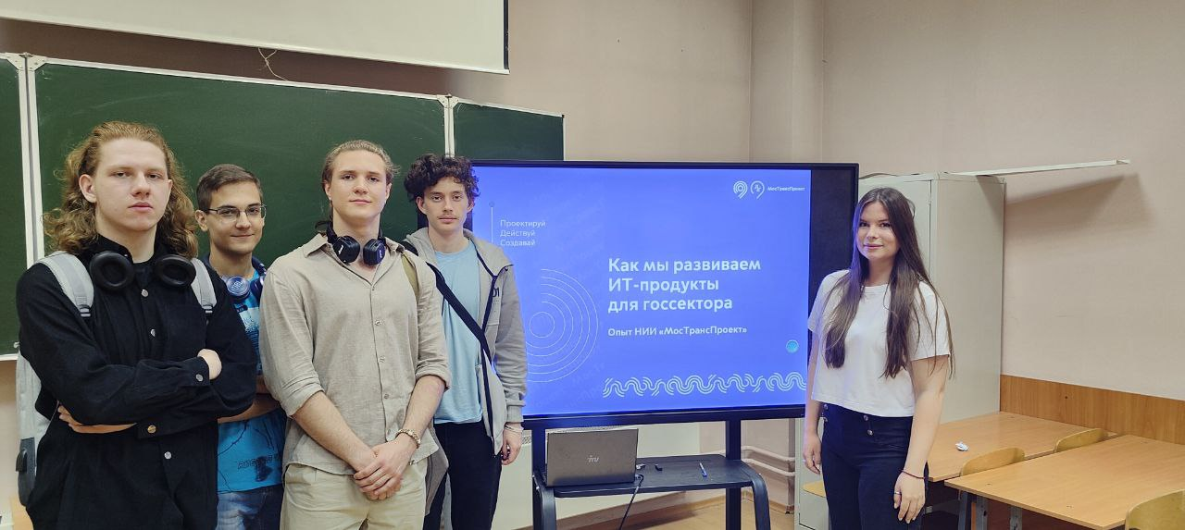

*Рис. 5.*

* + - 1. Требования к разработке ПО (Борлас) (рис. 6)

Данное мероприятие также прошло в рамках карьерного марафона Московского Политеха 23 апреля 2025 года по адресу: ул. Прянишникова, 2А. В ходе данного мероприятия организаторы рассказали об истории компании и о сфере её деятельности. Был проведён мастер-класс, в ходе которого четыре команды составили требования клиентов туристической компании к своему путешествию. Затем команды обменялись листами и разрабатывали круиз согласно полученным требованиям. Целью мастер-класса было показать важность правильного составления технического задания, показать правильные взаимоотношения между компанией и заказчиком.

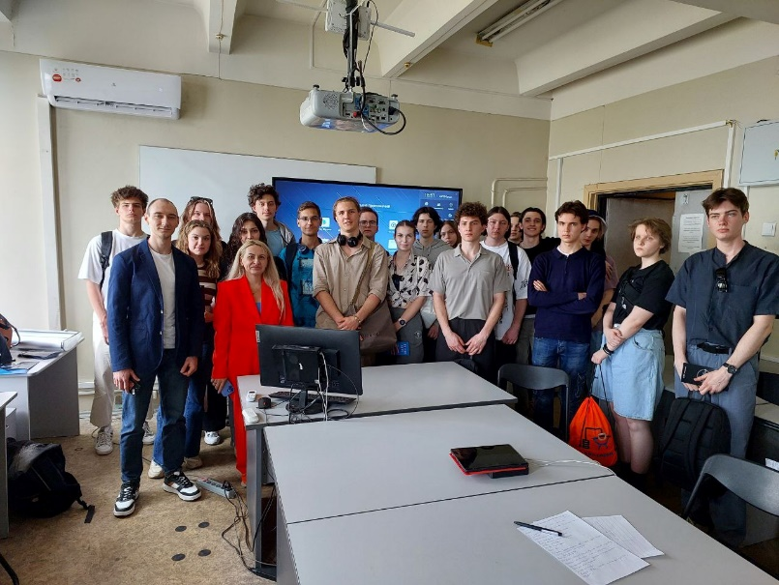

Рис. 6.

* + - 1. Экскурсия в АО «НИИАС» (рис. 7)

Мероприятие прошло на территории НИИ информатизации автоматизации и связи на железнодорожном транспорте 24 апреля 2025 года в рамках Карьерного марафона Московского Политеха. АО «НИИАС» — ведущий научно-исследовательский институт холдинга «РЖД», специализирующийся на интеллектуальных системах управления и обеспечении безопасности движения поездов. В рамках визита участники посетили два испытательных полигона. Первый был посвящён технологиям контроля состояния машинистов и системам авторегулирования торможения. Во втором участники ознакомились с лабораторией, где тестируются оконные системы и процессы маршрутизации на железнодорожной сети. Экскурсия позволила ближе познакомиться с современными разработками в области железнодорожного транспорта и возможностями профессионального роста в данной отрасли.

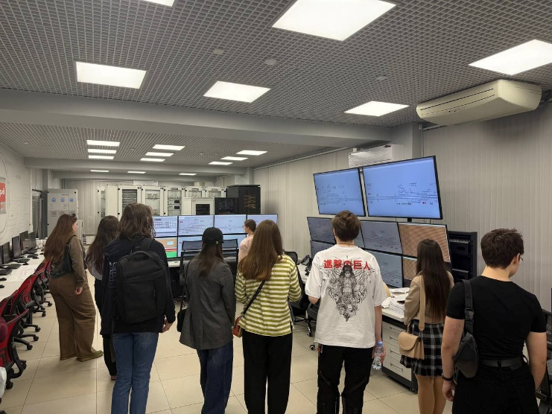

*Рис. 7*

* 1. **Вариативная часть**
     1. **Описание задачи**

Создание Telegram-бота, предлагающего пройти тест на правильное ударение в словах с подсчётом верных ответов и возможностью повторить тест при ошибке.

* + 1. **Используемые технологии**
* Python – на нём написан исходный код бота;
* Telegram Bot API – c его помощью бот принимает команды от пользователей.

ЗАКЛЮЧЕНИЕ

В ходе выполнения проектной практики были успешно выполнены базовая и вариативная части задания.

В рамках базовой части задания был создан GitHub-репозиторий, реализован веб-сайт, содержащий информацию о проекте, написана документация при помощи языка разметки Markdown и подготовлен отчёт о проделанной работе. Эти задачи позволили закрепить навыки технического документирования и веб-разработки.

В рамках вариативной части была выбрана тема из предложенного списка (создание бота). Благодаря этому были приобретены навыки создания бота на востребованной платформе (Telegram).

Выполненные задачи позволили не только приобрести навыки в IT-сфере, но и создать проект, приближенный к реальной задаче от потенциального работодателя.

СПИСОК ИСПОЛЬЗУЕМОЙ ЛИТЕРАТУРЫ

Telegram Bot API (документация): <https://core.telegram.org/bots/api> (дата обращения: 01.05.2025)

Официальное руководство по Git: <https://git-scm.com/doc> (дата обращения: 13.04.2025)

Учебник по Git и GitHub от GitHub: <https://guides.github.com/introduction/git-handbook/> (дата обращения: 13.04.2025)

Руководство по Markdown: <https://www.markdownguide.org/basic-syntax/> (дата обращения: 06.05.2025)

ПРИЛОЖЕНИЯ

1. Организационная структура Московского Политеха.

